《线性代数》模拟试题（十五）参考答案
一、选择题（每小题4分，共24分）
1．C
2．B
3．D
4．C
5．C
6．D
二、填空题（每小题4分，共24分）
1. 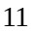
2． 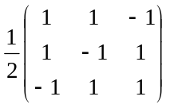
3．
4．
5．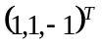
6．
三、计算题（共42分）
1. 解：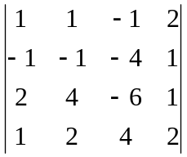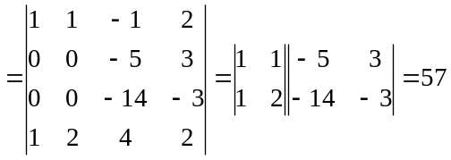.
2. 解：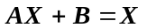,
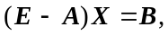
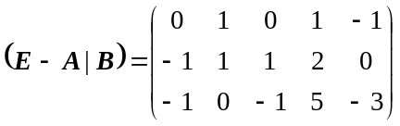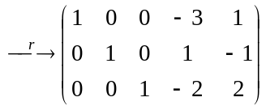,
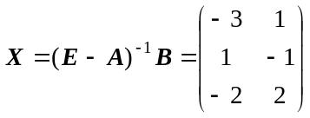.
3．解：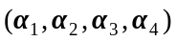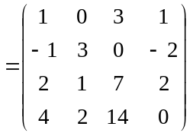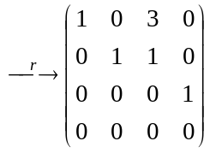,
向量组的秩为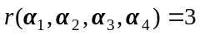,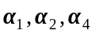为一个极大线性无关组，且
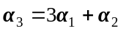.
4. 解：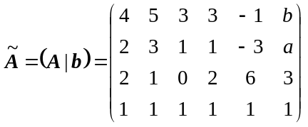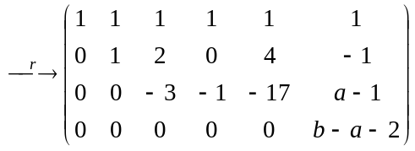,
所以当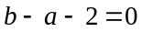时，方程组有解，且当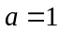时，有
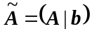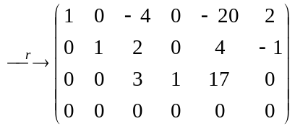，
所以此情况下的通解为
为任意常数）.
5. 解：二次型的矩阵为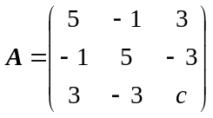，
（1）因为二次型的秩为2 ，所以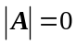，得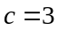.
(2) 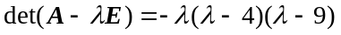,
所以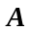的特征值为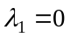，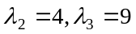，
对应于特征值的特征向量为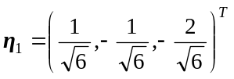，
对应于特征值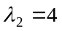的特征向量为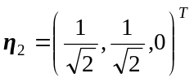，
对应于特征值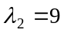的特征向量为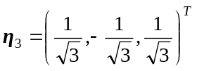，
于是，所求的正交变换为
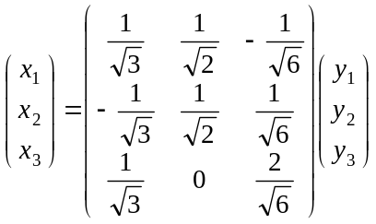，
且二次型的标准形为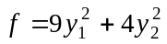.
四、证明题（共10分）
1. （5分）设、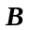均为阶实对称阵,且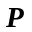为正交阵,若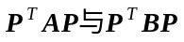均为对角阵,证明:.
证：设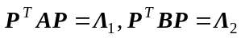，于是
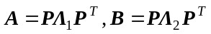，
所以.
2．（5分）设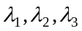为三阶方阵的三个不同的特征值，相应的特征向量依次为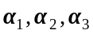，令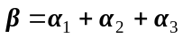，证明：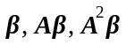线性无关.
证：因为互异，所以线性无关；
又因为，所以
，
，
于是有
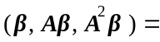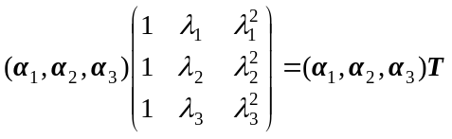，
而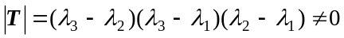，因此
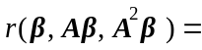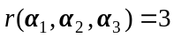，
所以线性无关.

